# 时间相关案例一:世界各国历年GDP分析

## 问题描述：

在过去的几年里，世界经济经历了大幅的变化。在此消彼长的过程中，中国等发展中国家强势崛起，世界各国实力对比已经发生了很大的变化。而评价一个国家经济最终要的指标基本也是衡量一个国家综合国力最为重要的因素，本次学习就针对过去几十年内世界各主要国家GDP数据，来分析下世界各国经济实力的变化。

本次案例学习使用堆叠面积图来展示各国GDP的变化情况。堆叠面积图中每一个颜色区域代表一个数据集，其中的每一个数据集的起点基于前一个数据集顶点，用于显示每个数值所占大小随时间或类别变化的趋势线。堆叠面积图展示的是部分与整体的关系，其基本形式如下图所示：

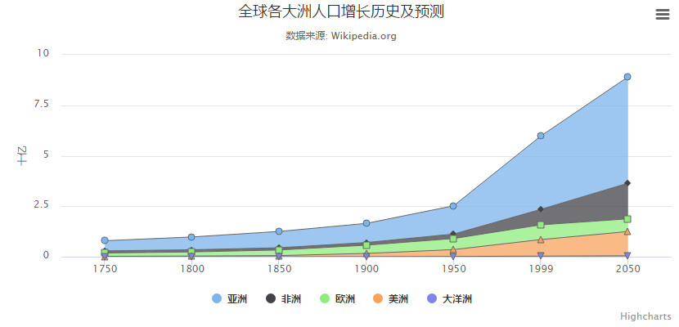

图 1-1 堆叠面积图示例

## 可视化效果展示：

与图1-1有所不同的是，我们这里要求采取一种不同的布局方式，在展示各国GDP量的变化同时，也展示其历年排名的变化。这就要求在生成一个国家单个面积图数据的时候，根据其当年GDP排名重新计算一下对应区域的最低点和最高点的相应位置，然后再去绘制图形。

世 界 各 国 历 年 G D P 及 排 名 变 化 
万 亿 灬 美 元 
数 据 来 源 《 世 界 银 行 
70 
美 国 
60 
中 国 
50 
本 国 国 国 度 大 - 国 夕 
日 德 英 法 印 意 巴 
30 
利 大 斯 
20 
1960 
1965 
1970 
1975 
1980 
1985 
1990 
1995 
2000 
2005 
2010 
2015 

图1-2世界各国GDP变化

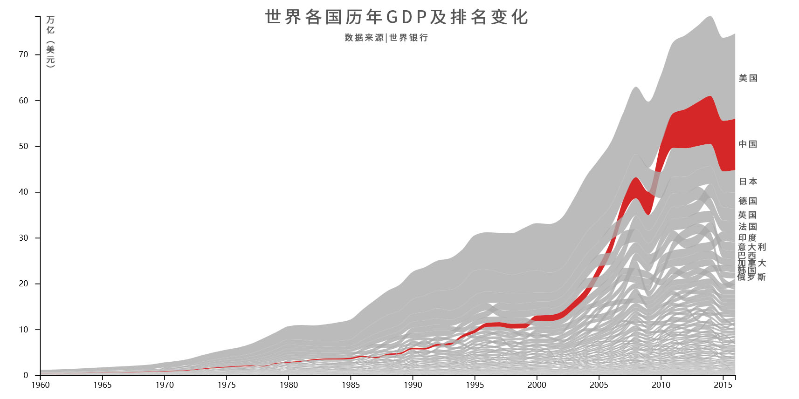

图1-3世界各国GDP变化（高亮显示中国）

## 作业说明：

1. 需要用d3进行绘制，要求版本为d3v4或者d3v5；
2. 堆叠面积图中每一个颜色区域代表一个国家历年GDP变化数据；
3. 本次绘制国家较多，可以只为最终2016年数值较大的国家添加标注（如上图最右边的标注仅包含美国、中国、日本、德国、英国、法国、印度、意大利、巴西、加拿大、韩国、俄罗斯）；
4. 添加**交互高亮**功能，在鼠标位于某一个国家区域上方的时候修改其样式，同时修改其它国家的颜色和透明度；
5. 可以先考虑实现基本的堆叠面积图，然后再考虑如何实现每一年数据的排序功能。

## 数据：

附件：gdp_data_source.csv

数据说明：

二维数组，列与行分别为国家名与年份。

## 拓展思考：

这次学习提供的数据为时序变化数据，且前后数据差异较大。初始阶段全世界各国GDP累计和只有1到2万亿美元，但是最后阶段全球GDP总和约有70-80万亿。这种数据分布导致我们很难看清楚前期各国GDP的具体分布情况，请大家思考一下如何对这种前后差异很大的数据进行可视化展示，使得我们可以看清所有时间点的数据分布情况。

# 时间相关案例二: 世界各国历年GDP分析（二）

## 问题描述：

同Case4，要求最终制作出历年排名前十国家GDP变化的动画。

## 可视化效果展示：

图5-1世界各国GDP变化

如附件中视频所示，需要用d3进行制作，要求版本为d3v4或者d3v5。

## 作业说明：

1. 需要用d3进行绘制，要求版本为d3v4或者d3v5；
2. 本次作业主要训练使用d3制作动画的能力，要求完全实现视频中的功能，包括数字的渐变、更新时颜色的变化、以及时间的变化；
3. 可以在视频的基础上做出修改以达到更好的展示效果。

## 数据：

同Case4。

## 拓展思考：

限于可视化图表的面积，本次制作的排序柱状图只能展示前十名的国家，对于排名低于前十的国家变化则无法展示。那么应该如何展示排名低于前十且经济快速变化的国家GDP变化情况呢？

# 时间相关案例三：《水浒传》人物各个章节出现次数分析

## 问题描述：

《水浒传》中人物众多，光是梁山好汉就有108人，其余先后出场的高俅、王进、陆谦、武大、潘金莲、西门庆等人物也都刻画十分生动。但一般的读者不可能记住水浒传中的每一个人，作者对于每个人物的着墨量也并不完全一致。例如，武松就有著名的“武十回”一说，也就是说施耐庵用了大概十回的篇幅讲述武松故事。

本次分析就基于《水浒传》中每章节人物出场次数（即人名或较为著名的别称出现次数）绘制出堆叠图，来分析每章回中各个角色出现的次数。

## 可视化效果展示：

本次作业要求使用堆叠面积图展示水浒传中各章节人物名字出现次数，堆叠面积图如下所示，x轴为水浒传的回数，共有120回；y轴为每个人物名字出现次数；每一个颜色区域代表一个人物名字在各章回出现次数变化；图中已经使用标签和虚线框将重要角色的出场回数标出，如图中红色部分为武松名字出现次数在各章回的变化。

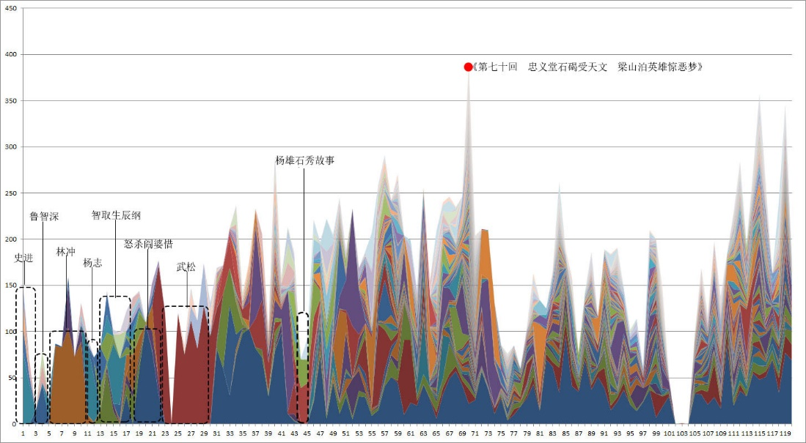

图3-1英雄人名次数堆叠面积图（excel制作）

系统整体布局分为三部分，如下图所示。系统三部分

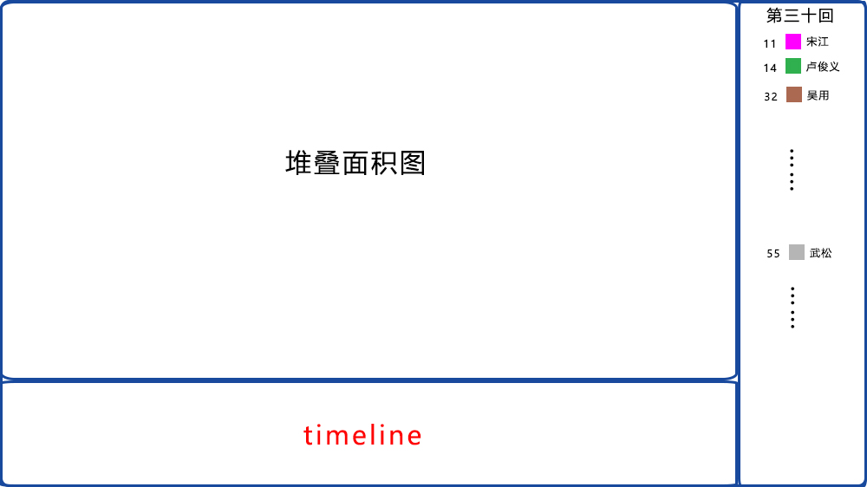

图3-2人物人名次数可视化系统布局

可视化系统布局说明：

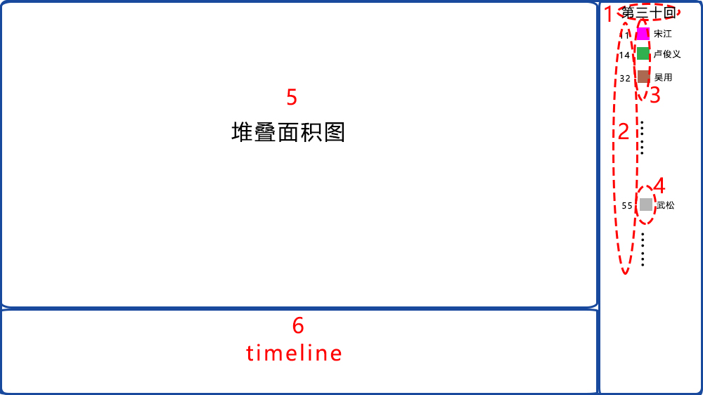

图3-3人物人名次数可视化系统布局（说明）

* 区域5为堆叠面积图模块，形式参考图3-2；
* 区域6为时间轴模块，用于展示120回中每一回人物出现总次数（可使用面积图或折线图），并可以在该区域使用d3的brush方法对堆叠面积图进行filter操作；
* 区域1-4为图例模块，当鼠标在堆叠面积图上移动时，1区域显示鼠标所在回数；2区域显示对应人物出现次数；若鼠标不再堆叠面积图上移动时，1-2区域不显示内容。
* 区域3为选中显示的人物，区域4灰色代表该人物未被选中显示。选中显示的人物将会在区域5中按对应颜色显示，且在区域6参与计算整体次数；
* 初始化为选中前十个人物。

## 作业说明：

1. 需要用d3按照可视化效果描述进行重新绘制，要求d3版本为d3v4或者d3v5；
2. 不同于作业1，这里不要求对堆叠图做排序处理；
3. 作业不要求如图3-1为主要人物添加文字和虚线框的标注。

## 数据：

附件：水浒各章节人物出场次数.csv

数据说明：

二维数组，列与行分别为人名与章回。

## 拓展思考：

因为本次可视化图表中人物众多，请思考一下如何对众多人物进行区分，使得每个人物或每类人物更具辨识度。